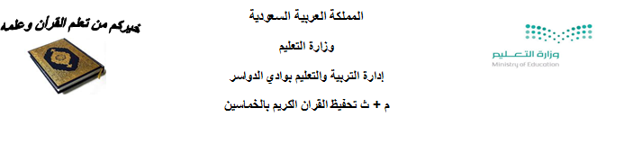
تقرير تنفيذ برنامج مدرسي

العنوان | برنامج
الفئة المستهدفة | طالبات ومعلمات المدرسة | عدد الحاضرات | جميع طالبات ومعلمات المدرسة
اليوم | الأحد – الخميس | التاريخ | 21-25/2 /1441 هـ
مسئول التنفيذ | الهيئة الإدارية والتعليمية

أسلوب التنفيذ :
إذاعة مسابقات عرض ورشة عمل حلقة تنشيطية نشرات مشهد تمثيلي
أخرى – تذكر : مجسمات - رسومات من الطالبات - تكريم المشاركات – مسابقة ثقافية
أهداف البرنامج :
- التوعية والتعليم في مجال الفضاء
- تثقيف الطالبات حول الفوائد التي يحصلون عليها من الفضاء
- إظهار الدعم العام للبرامج الفضائية
- إثارة الطالبات للابتكارات في مجال العلوم والتكنولوجيا والهندسة والرياضيات
الإجراءات :
- التنوع في التقديم بين الإذاعه والعرض على الشاشه وبرنامج متكامل .
- تجهيز أركان للتوزيعات ولعرض المشاركات .
- إعداد مسابقة ثقافية عن الفضاء وتوزيع جوائز رمزية .
- تكريم الطالبات والمعلمات المتميزات في المشاركات
صور للبرنامج
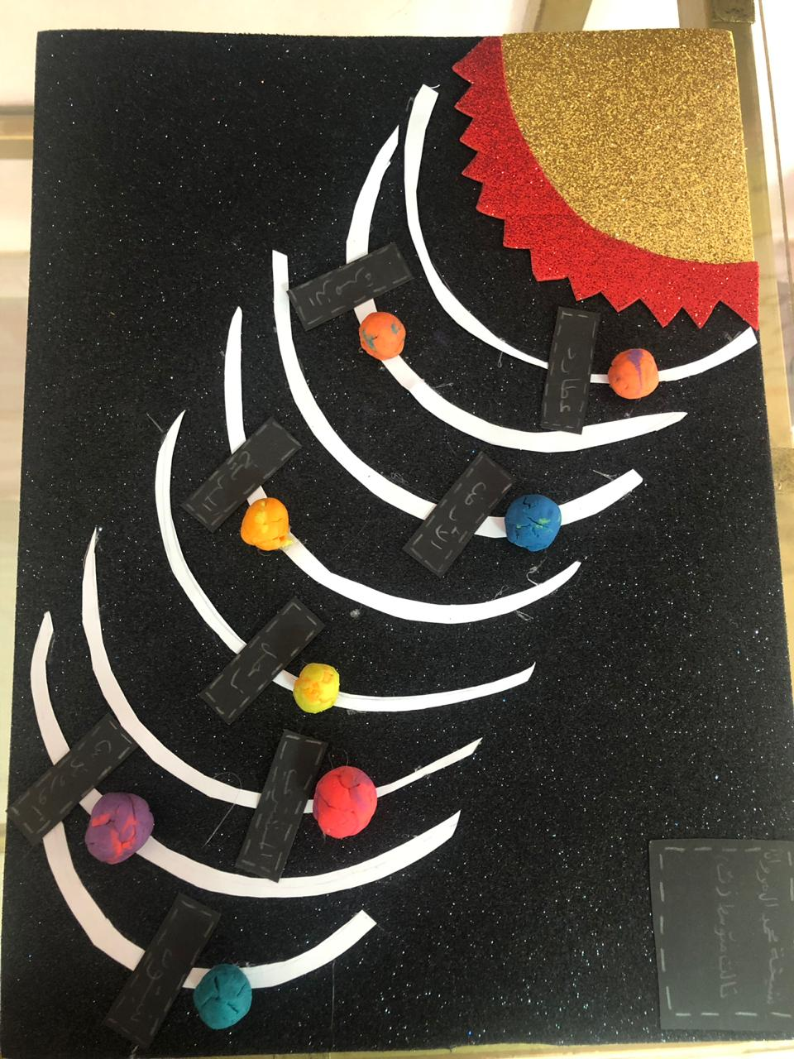
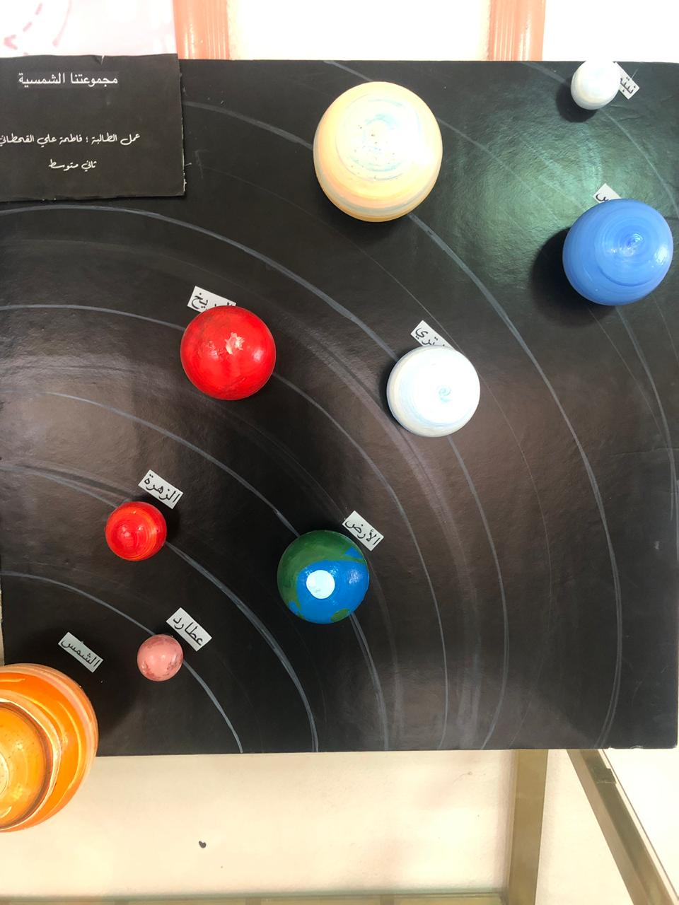

رائدة النشاط | التوقيع | قائدة المدرسة | التوقيع
جوهرة الفهيدي |  | هيلاء المتعب

رؤيتنا :تنشئة جيل قادر على حفظ وتلاوة وتجويد كتاب الله وتطبيق سنة رسوله.
رسالتنا :غرس القيم والمفاهيم والأخلاق لدى الطالبات , تهيئة البيئة الصفيه المناسبه , تأهيل المعلمات للنمو المهني

